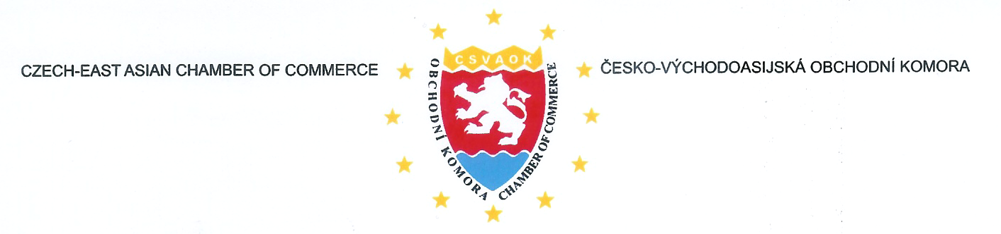

IČ: 22693297

**ČLENSKÁ PŘIHLÁŠKA**

**S p o l e č n o s t :**

(nebo fyzická osoba):

Adresa:

Obor podnikání:

IČ:

DIČ:

Statutární zástupce:

Kontaktní osoba:

Telefon:

Fax:

E-mail:

Website:

__________________________________________________________________________

Členství doporučuje:

Níže podepsaný statutární zástupce právnické osoby (nebo fyzická osoba) prohlašuje, že se seznámil s programem činnosti a cílem Komory včetně podmínek členství v komoře. Podmínky přijímá a zavazuje se řídit programem a cílem komory a současně uhradit do 14-ti kalendářních dnů, ode dne podpisu přihlášky, vstupní členský příspěvek ve výši **10.000,- Kč (fyzická osoba)** nebo **30.000,- Kč (právnická osoba)** na účet vedený u ČSOB a.s., č. účtu: 213793868/0300. Dále se zavazuje poskytnout Komoře sponzorský dar v dobrovolné výši z úspěšně realizovaného obchodního případu, který byl Komorou iniciován.

Datum:

…………………………………………………

podpis statutárního zástupce a razítko

nebo podpis fyzické osoby

__________________________________________________________________________

Rozhodnutí prezidenta:



**Česko-východoasijská obchodní komora o.s.**

**- její program, činnost a cíle včetně podmínek členství**

Komora ve své programové činnosti úzce spolupracuje se zahraničím, je neziskovou organizací, kdy **cílem** je sloužit k podpoře kulturních, hospodářských a společenských styků mezi občany České republiky a občany buddhisticky orientovanýchzemí Východní Asie **Kambodžou, Laosem, Myanmarem, Bhútánem, Vietnamskou socialistickou republikou, Thajskem, Srí Lankou, Nepálem, Mongolskem, Čínskou lidovou republikou (**především s**autonomními oblastmi Vnitřní Mongolsko, Tibet a Ujgurskou AO), Taiwanem, Korejskou lidově-demokratickou republikou, Korejskou republikou, Japonskem, Ruskou federací** a to zejména **Burjatskou autonomní republikou, autonomní republikou Tuva, autonomní republikou Komi a autonomní Kalmyckou republikou.**

Obecné zásady člena komory:

1. Každý člen komory se podílí na celkovém rozvoji komory a platí členské příspěvky.

2. Řádně a svědomitě reprezentuje nejen svoji společnost a komoru v České republice i v zahraničí.

3. Vyvaruje se všech aktivit, které vytvářejí konflikt jeho osobních zájmů se zájmy komory.

4. Dodržuje důvěrnost informací a obchodní tajemství komory a jejich členů, a to i po ukončení svého aktivního působení v komoře.

5. Uplatňuje zdvořilý, korektní  přístup ke všem  členům komory a obchodním partnerům. Je ztotožněný s činností komory a je ke komoře příkladně loajální.

6. Poskytuje kvalitní služby a vstřícným jednáním, předvídáním usiluje o spokojenost a důvěru členů komory a obchodních partnerů a udržuje přímou a srozumitelnou komunikaci vědom si své zvláštní odpovědnosti.

7. Poskytuje partnerům v komoře úplné, nezkreslené, pravdivé a srozumitelné informace vytváří pozitivní prostředí se vzájemnou důvěrou.

Prezident komory Podpis statutárního zástupce a razítko

*RNDr.Milan Klečka*

… … … … … … … … . … …… … …